**Projektplan**

**Kundönskemål**  
Kunden vill ha en webbsida där personen kan se det senaste släppta kläderna, de kommande släppen och vart man kan köpa det kommande kläderna i butik (vilka butiker som kommer ha försäljning) av diverse märken som Supreme, Palace, Off-White, Yeezys m.m.  
  
**Typanvändare 1  
Namn, Ålder, Kort beskrivning.**

Adam, 22 år, gillar kläder och skor från hypade märken. Hans favoriter är Palace och Yeezys. Gillar att vara delaktig i det senaste som släpps.   
  
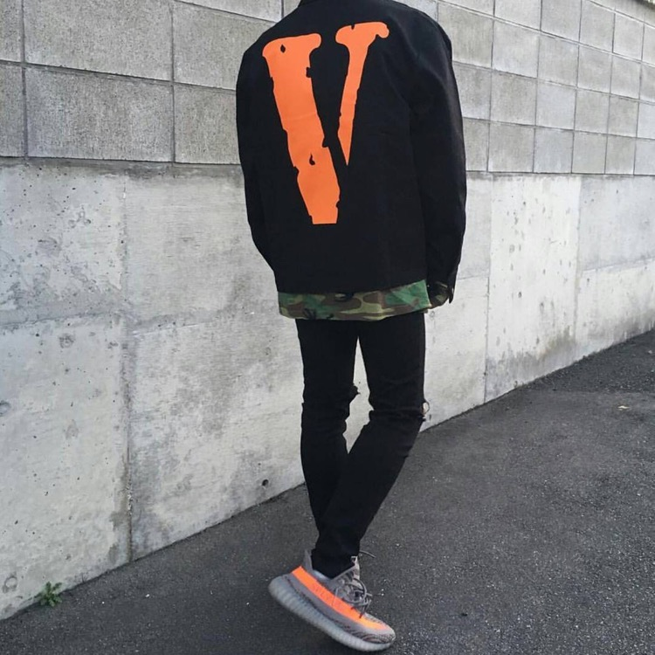

**Varför besöker hen sidan?**

Adam vill ha full koll på de kommande släppen och få information om plaggen och platserna som han kommer ha en chans att köpa de på.

**Datorvana?**

Adam har bra datorvana och kan surfa på internet utan problem.

**Vana vid längre/kortare texter?**

Han har inga problem med varken korta eller långa texter, men han föredrar att bara få reda på den väsentliga informationen.

**Typanvändare 2  
Namn, Ålder, Kort beskrivning.**

Sofie, 23 år, gillar streetmärken som Supreme. Hon gillar det annorlunda kläderna och kulturen som följer med det.   
  
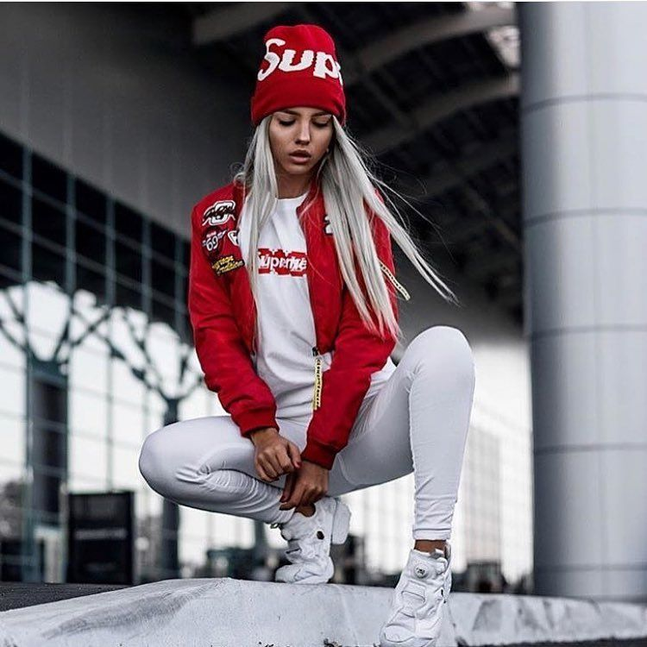

**Varför besöker hen sidan?**

Sofie vill få reda på information om kläder och skor och vill veta vart hon har störst chans att köpa det nysläppta.

**Datorvana?**

Sofie har bra datorvana.

**Vana vid längre/kortare texter?**

Likt Adam spelar textlängden ingen roll.

**Moodboard**

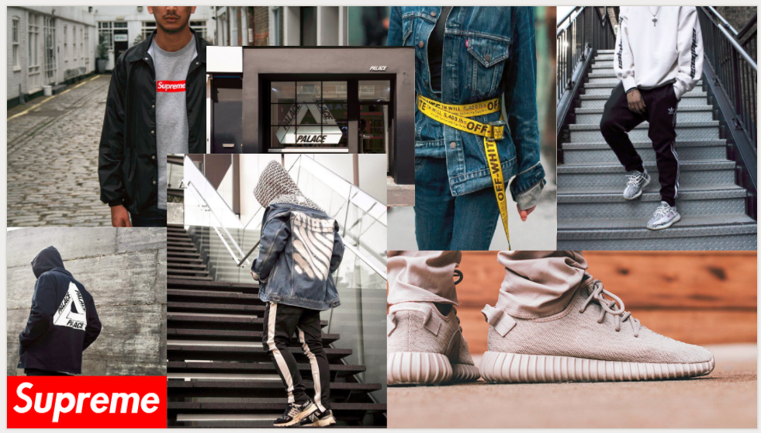

**Wireframe**

index.html -<https://wireframe.cc/h97ysH>

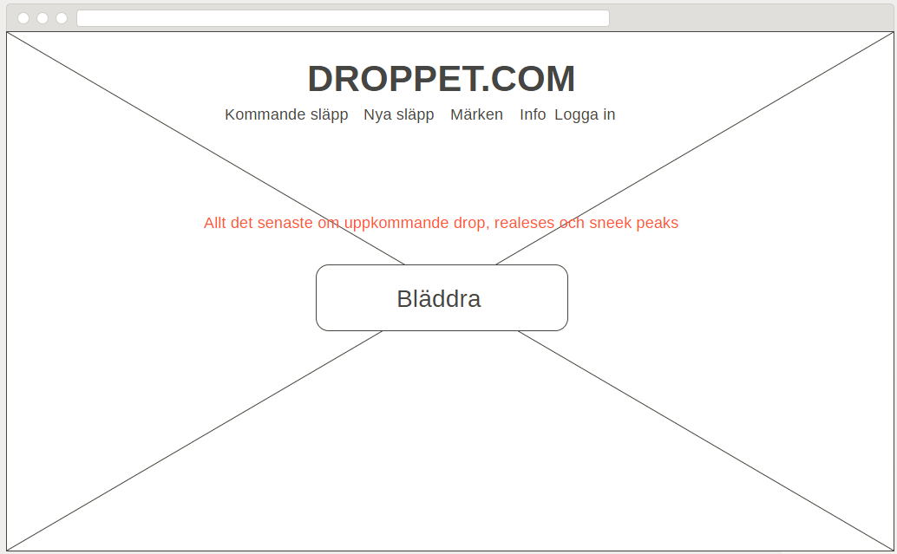

bladdra.html - <https://wireframe.cc/rmATmB>

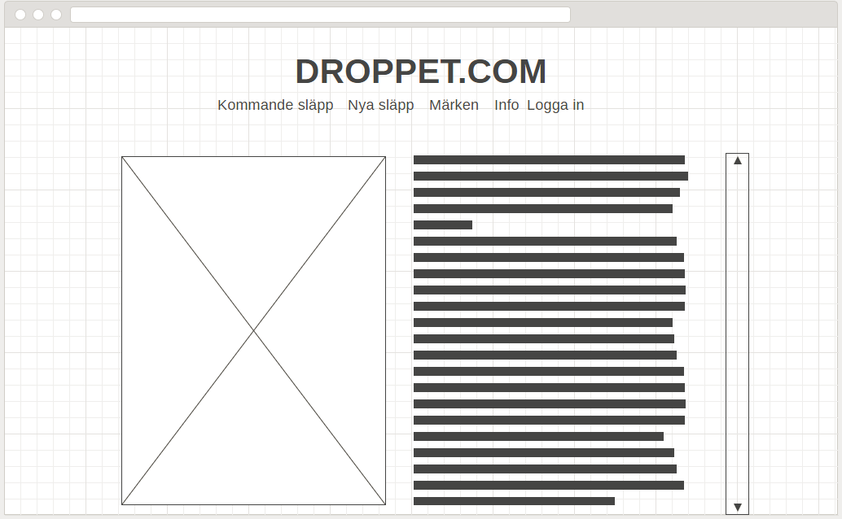

kommande_slapp.html - <https://wireframe.cc/5uUTpO>

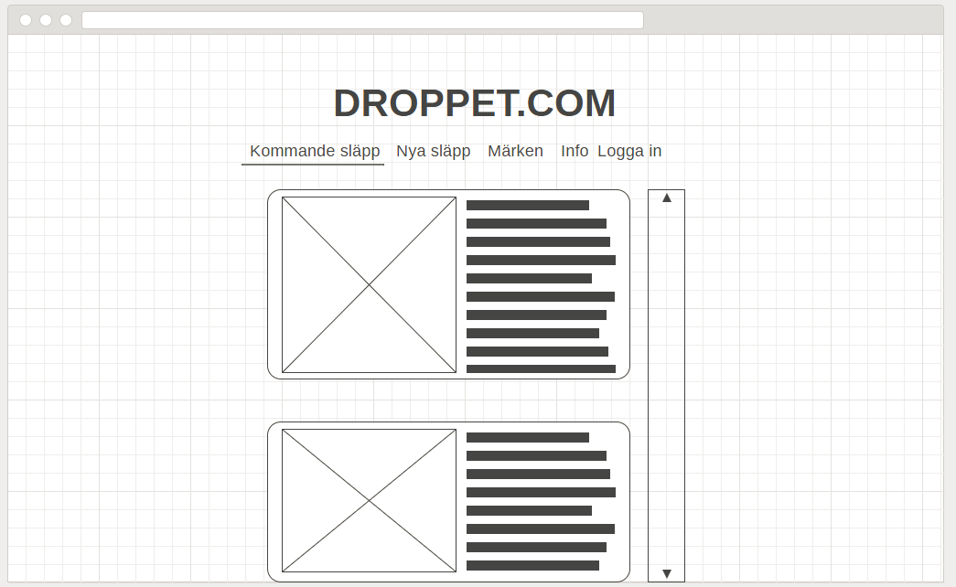

nya_slapp.html - <https://wireframe.cc/SwCEva>

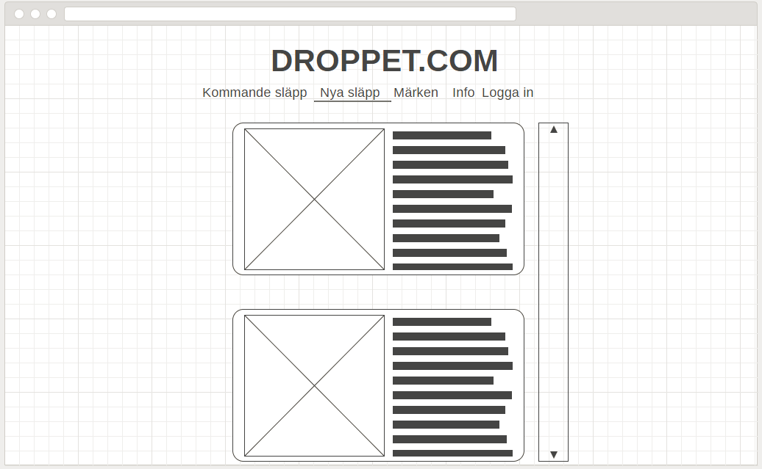

marken.html - <https://wireframe.cc/SpmBuJ>

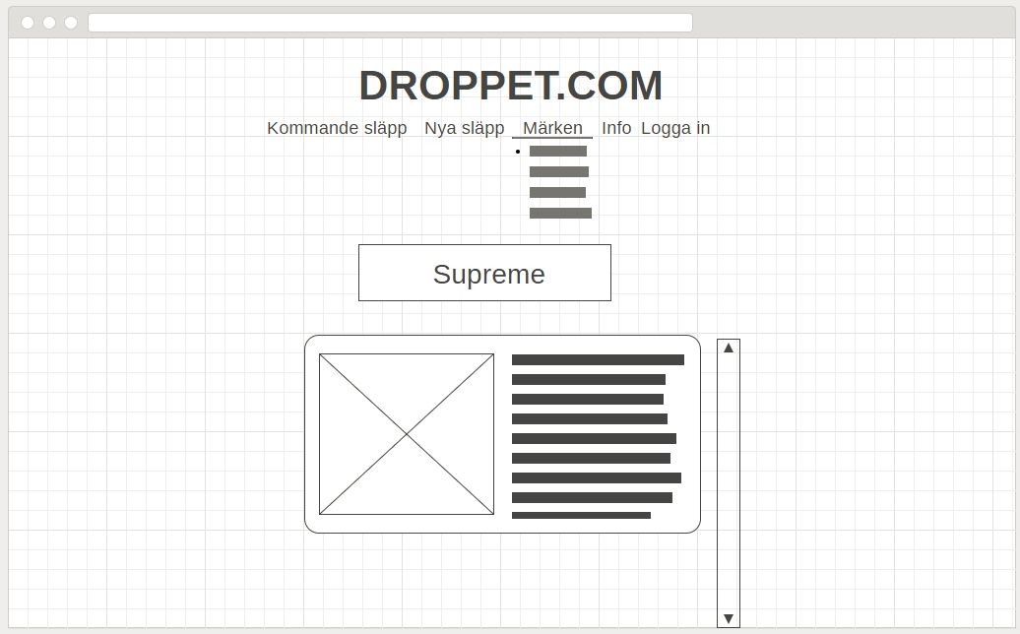

info.html - <https://wireframe.cc/GqMJuN>

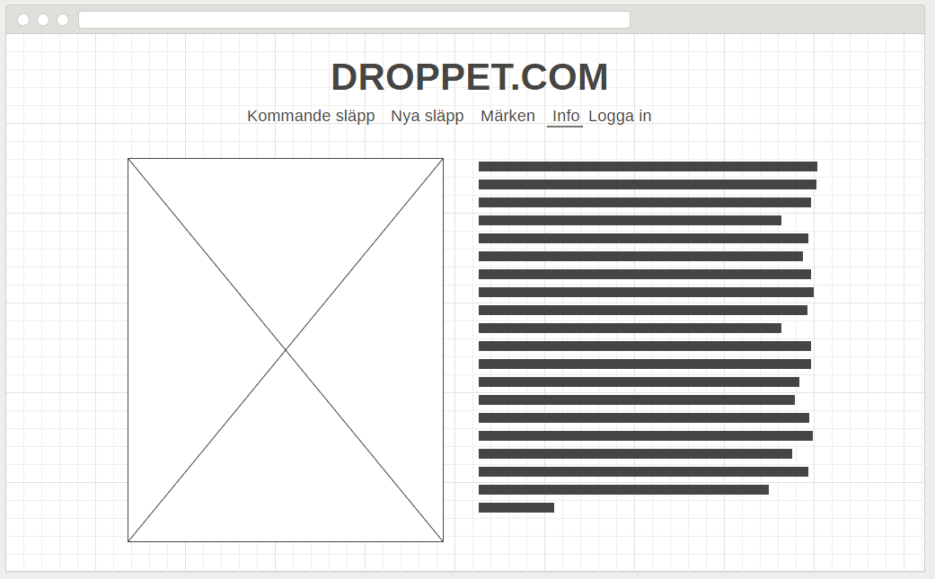

loggain.html - <https://wireframe.cc/zNbR1F>

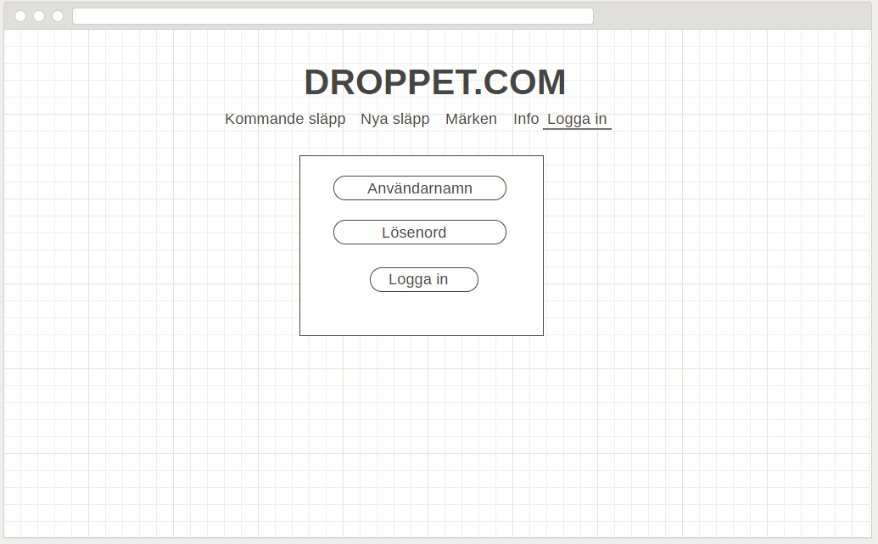

inloggad.html - <https://wireframe.cc/IQrmNm>

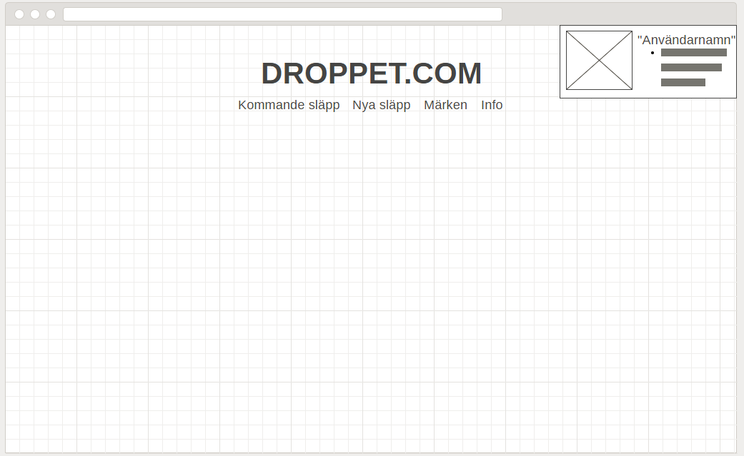

min_sida_stjärn.html -<https://wireframe.cc/8c7VN7>

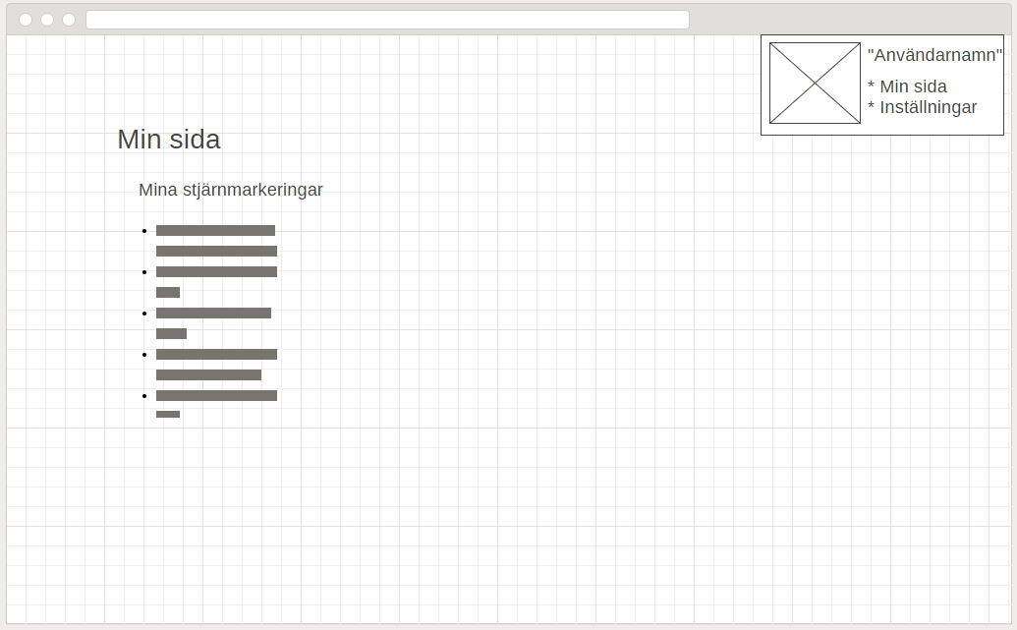

min_sida_installningar -<https://wireframe.cc/GdffoL>

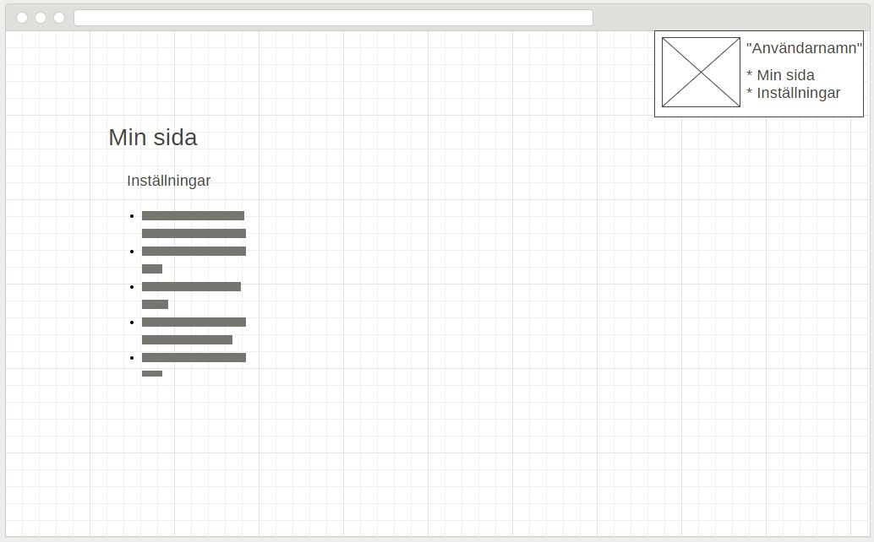

**Photoshop**

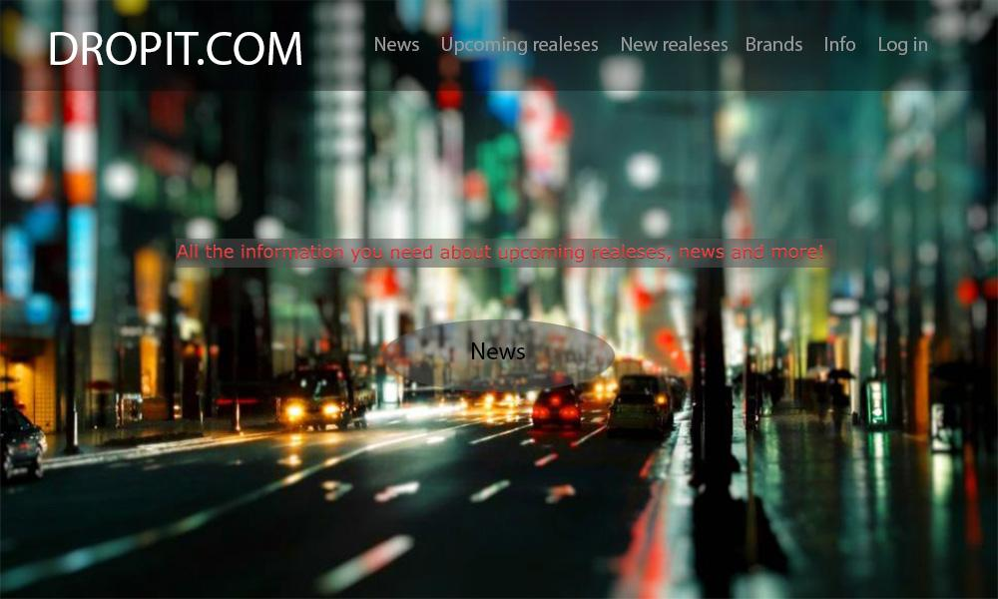

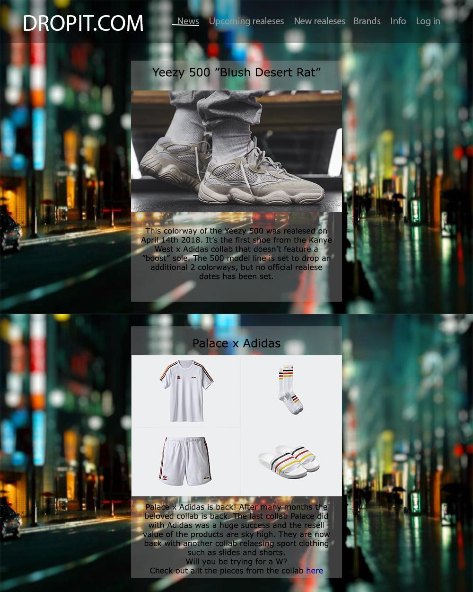

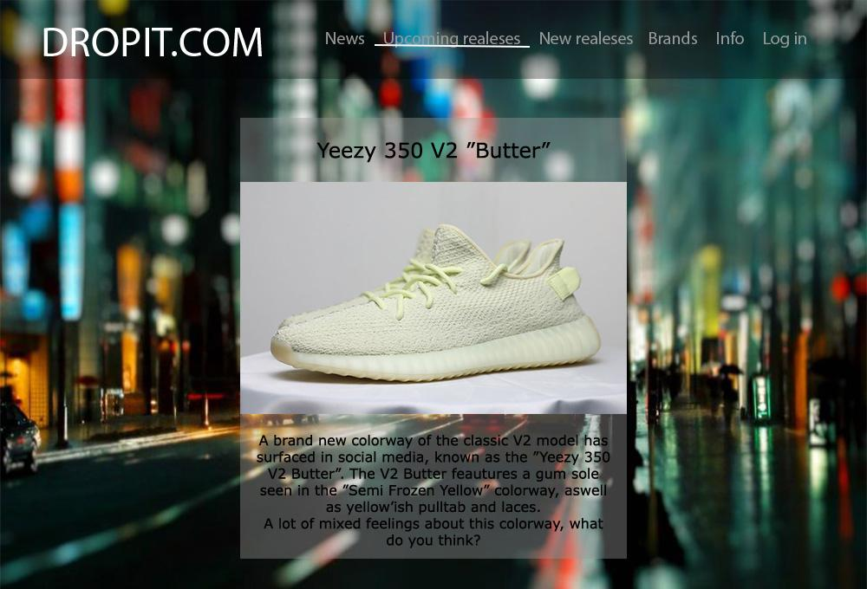

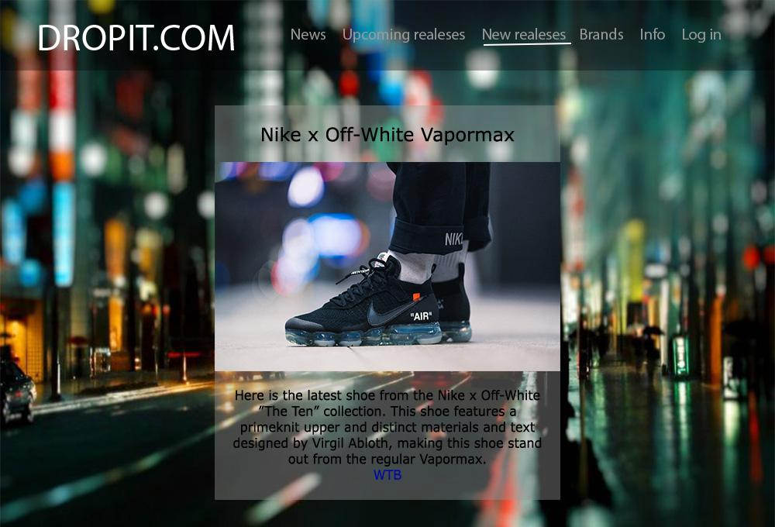

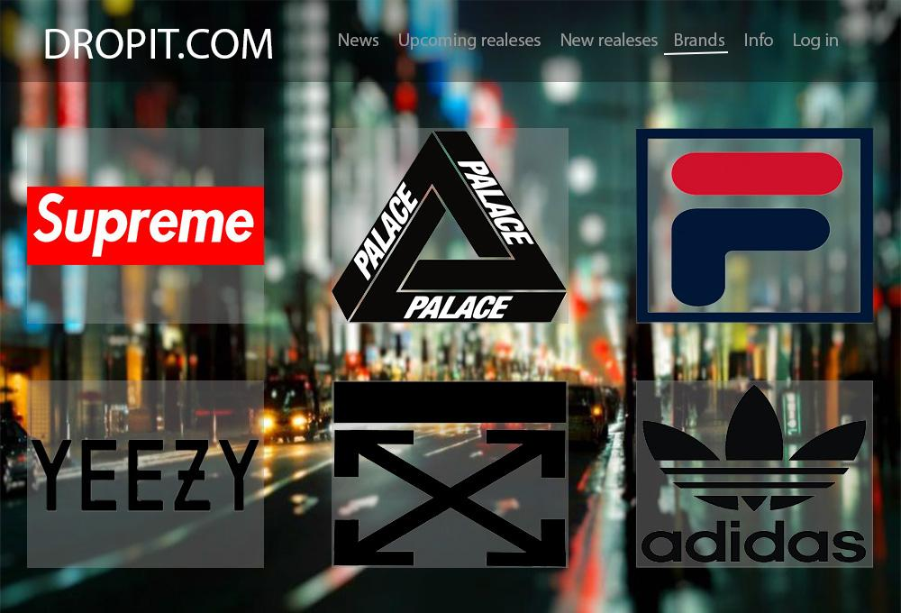

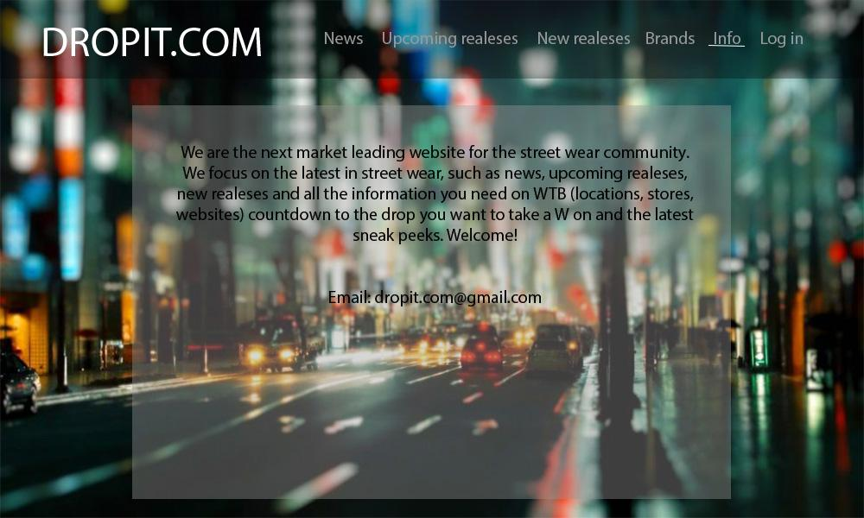

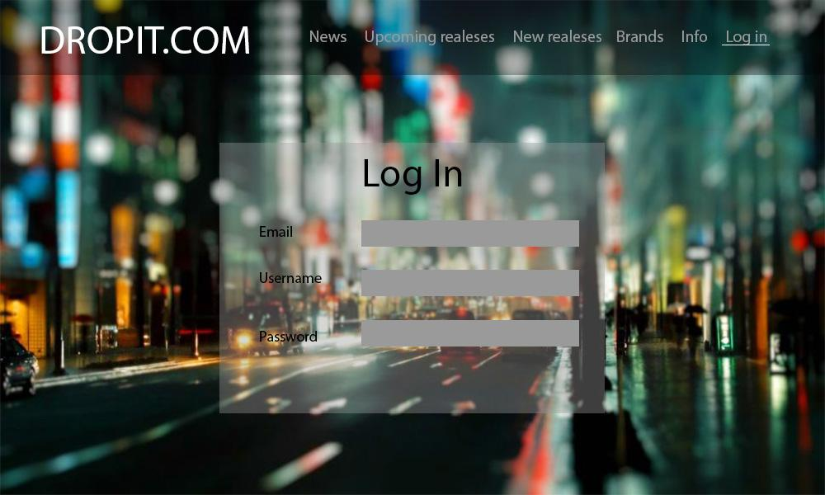

**InvisionApp klickbar prototyp:** [Länk](https://projects.invisionapp.com/d/main#/projects/prototypes/14068238)

**Färgpalett**



**Typsnitt**

